Visual Studio Code
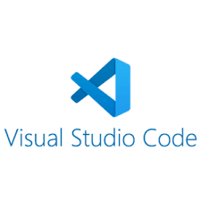
Eclipse IDE

IntelliJ IDEA

PyCharm


Avantages
- Gain de temps
- Correction automatique des erreurs
- Organisation du projet

